2020年高考物理100考点最新模拟题千题精练
第三部分 牛顿运动定律
专题3.5．瞬时性问题（提高篇）
1.（6分）（2019河南开封三模）如图所示，质量都为m的A、B两物体叠放在竖直弹簧上并保持静止，用大小等于mg的恒力F向上拉B，运动距离h时B与A分离。则下列说法中正确的是（ ）
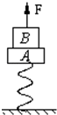
A．B和A刚分离时，弹簧为原长 B．B和A刚分离时，它们的加速度为g
C．弹簧的劲度系数等于 D．在B与A分离之前，它们做匀加速运动
【参考答案】C
【名师解析】B和A刚分离时，B受到重力mg和恒力F，B的加速度为零，A的加速度也为零，说明弹力对A有向上的弹力，与重力平衡，弹簧处于压缩状态。故AB错误。B和A刚分离时，弹簧的弹力大小为mg，原来静止时弹力大小为2mg，则弹力减小量△F＝mg．两物体向上运动的距离为h，则弹簧压缩量减小△x＝h，由胡克定律得：k＝＝．故C正确。对于在B与A分离之前，对AB整体为研究对象，重力2mg不变，弹力在减小，合力减小，整体做变加速运动。故D错误。
2．（6分）（2019湖北黄冈三模）如图所示，倾角为α的斜面固定在水平地面上，斜面上有两个质量均为m的小球A、B，它们用劲度系数为k的轻质弹簧相连接，现对A施加一个水平向右大小为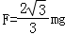的恒力，使A、B在斜面上都保持静止，如果斜面和两个小球的摩擦均忽略不计，此时弹簧的长度为L，则下列说法错误的是（ ）
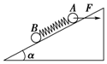
A．弹簧的原长为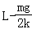 B．斜面的倾角为α＝30°
C．撤掉恒力F的瞬间小球A的加速度不变 D．撤掉恒力F的瞬间小球B的加速度为0
【参考答案】C
【名师解析】对小球B进行受力分析，由平衡条件可得：kx＝mgsin α
解得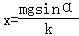，所以弹簧的原长为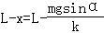；对小球A进行受力分析，由平衡条件可得：Fcos α＝mgsin α+kx，解得：α＝30°，所以弹簧的原长为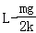，故AB正确；撤掉恒力F的瞬间，对A进行受力分析，可得mgsin α+kx＝ma_{A}，小球A此时的加速度a_{A}＝g，故C错误；撤掉恒力F的瞬间，弹簧弹力不变，B球所受合力不变，故B球的加速度为零，故D正确。本题选说法错误的，故选：C。
3.（2018洛阳一练）如图所示，A、B质量均为m，叠放在轻质弹簧上(弹簧下端固定于地面上)，对A施加一竖直向下、大小为F(F＞2mg)的力，将弹簧再压缩一段距离(弹簧始终处于弹性限度内)而处于平衡状态，现突然撤去力F，设两物体向上运动过程中A、B间的相互作用力大小为F_{N}，则关于F_{N}的说法正确的是(重力加速度为g)( )
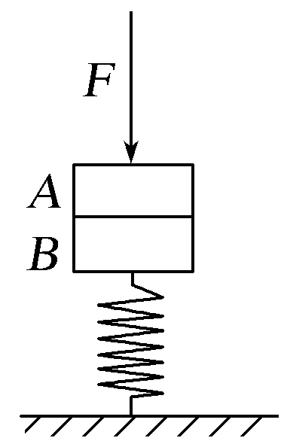
A．刚撤去外力F时，F_{N}＝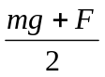
B．弹簧弹力等于F时，F_{N}＝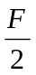
C．两物体A、B的速度最大时，F_{N}＝2mg
D．弹簧恢复原长时，F_{N}＝mg
【参考答案】.B
【名师解析】对A施加一竖直向下、大小为F(F＞2mg)的力，将弹簧再压缩一段距离(弹簧始终处于弹性限度内)而处于平衡状态，弹簧弹力为F+2mg。刚撤去外力F时，物块AB向上加速运动，由牛顿第二定律可得，a=F/2m，隔离A，由牛顿第二定律，F_{N}-mg=ma，解得：F_{N}＝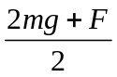，选项A错误；当弹簧弹力等于F时，对AB整体，由牛顿运动定律，F-2mg=2ma，隔离A，由牛顿第二定律，F_{N}-mg=ma，解得：F_{N}＝，选项B正确；两物体A、B的速度最大时，加速度为零，弹簧弹力等于2mg，F_{N}＝mg，选项C错误；弹簧恢复原长时，两物块AB只受重力向上运动，F_{N}＝0，选项D错误。
【知识归纳】弹簧的弹力与弹簧形变量成正比，弹簧弹力不能发生突变。当弹簧受到压缩或拉伸后，若形变量还没有来得及变化，则弹簧弹力不变。
4（2019临川一中 6 C）如图所示，A、B两物体用两根轻质细线分别悬挂在天花板上，两细线与水平方向夹角分别为60°和45°，A、B间拴接的轻质弹簧恰好处于水平状态，则下列判断正确的是( )
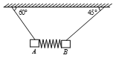
A. A、B的质量之比为1︰
B. A、B所受弹簧弹力大小之比为︰
C. 快速撤去弹簧的瞬间，A、B的瞬时加速度大小之比为1︰
D．悬挂A、B的细线上拉力大小之比为1︰
【参考答案】.C
【命题意图】本题考查受力分析、平衡条件、力的突变与弹簧弹力的不变及其相关的知识点。
【解题思路】
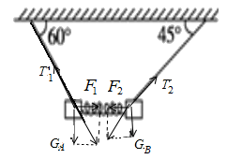
分别隔离A、B两物体，并对A、B两个物体分别受力分析，画出受力矢量图，如图所示。A、B都处于静止状态，受力平衡，对物体A：tan60°=m_{A}g/F₁，对物体B：tan45°=m_{B}g/F₂，联立解得：A、B的质量之比为m_{A}︰m_{B}=︰1，选项A错误；对同一弹簧，各处的弹力大小相等，所以A、B所受弹簧弹力大小相等，即F₁=F₂，选项B错误；对A物体，细线拉力T₁=F₁/cos60°，对B物体，细线拉力T₂=F₂/cos45°，联立解得： T₁：T₂=cos45°：cos60°=：1，选项D错误；快速撤去弹簧的瞬间，物体A、B分别将以悬点为圆心做圆周运动，刚撤去弹簧的瞬间，将重力分解为沿半径和沿切线方向，沿半径方向合力为零，合力沿切线方向，对A物体：由牛顿第二定律，m_{A}gsin30°=m_{A}a_{A}，解得A物体的瞬时加速度a_{A}=0.5g。对B物体：由牛顿第二定律，m_{B}gsin45°=m_{B}a_{B}，解得B物体的瞬时加速度a_{B}=g。快速剪断细线的瞬间，A、B的瞬时加速度大小之比为1︰,选项C正确。
5. (2018·临沂检测)如图所示，在倾角为θ＝30°的光滑斜面上，物块A、B质量分别为m和2m。物块A静止在轻弹簧上面，物块B用细线与斜面顶端相连，A、B紧挨在一起但A、B之间无弹力。已知重力加速度为g，某时刻把细线剪断，当细线剪断瞬间，下列说法正确的是( )
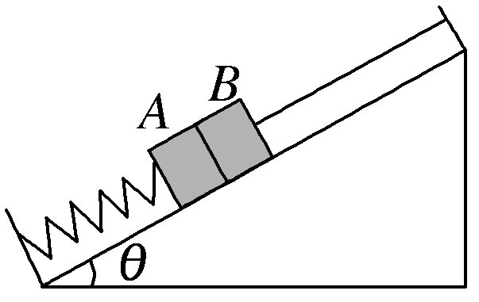
A．物块A的加速度为0
B．物块A的加速度为
C．物块B的加速度为0
D．物块B的加速度为
【参考答案】.B
【名师解析】解析：剪断细线前，弹簧的弹力：F_{弹}＝mgsin 30°＝mg，细线剪断的瞬间，弹簧的弹力不变，仍为F_{弹}＝mg；剪断细线瞬间，对A、B系统，加速度为：a＝＝，即A和B的加速度均为，故选B。
6．如图所示，倾角为α的斜面固定在水平地面上，斜面上有两个质量均为m的小球A、B，它们用劲度系数为k的轻质弹簧相连接，现对A施加一个水平向右大小为F=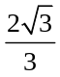mg的恒力，使A、B在斜面上都保持静止，如果斜面和两个小球的摩擦均忽略不计，此时弹簧的长度为L，则下列说法正确的是（ ）
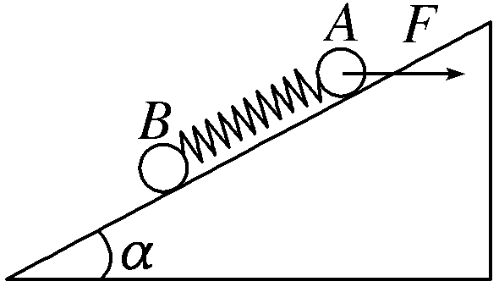
A．弹簧的原长为L–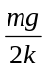
B．斜面的倾角为α=30°
C．撤掉恒力F的瞬间小球A的加速度不变
D．撤掉恒力F的瞬间小球B的加速度为0
【参考答案】ABD
【名师解析】对小球B进行受力分析，由平衡条件可得：kx=mgsin α，解得x=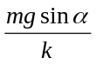，所以弹簧的原长为L–x=L–；对小球A进行受力分析，由平衡条件可得：Fcos α=mgsin α+kx，解得：α=30°，弹簧的原长为L–，选项AB正确。撤掉恒力F的瞬间，对A进行受力分析，可得mgsin α+kx=ma_{A}，小球A此时的加速度a_{A}=g，选项C错误。撤掉恒力F的瞬间，弹簧弹力不变，B球所受合力不变，故B球的加速度为零，选项D正确。
7.（2018云南昭通五校联考）如图所示，在动摩擦因数μ＝0.2的水平面上有一个质量m＝1 kg的小球，小球与水平轻弹簧及与竖直方向成θ＝45°角的不可伸长的轻绳一端相连，此时小球处于静止状态，且水平面对小球的弹力恰好为零．在剪断轻绳的瞬间(g取10 m/s²)，下列说法中正确的是 ( )
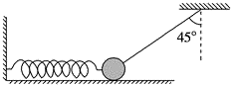
A． 小球受力个数不变
B． 小球立即向左运动，且a＝8 m/s²
C． 小球立即向左运动，且a＝10 m/s²
D． 若剪断的是弹簧，则剪断瞬间小球加速度的大小a＝10m/s²
【参考答案】B
【名师解析】在剪断轻绳前，分析小球受力，小球受到重力、弹簧弹力和绳子拉力．应用平衡条件可得弹簧弹力F＝mgtan 45°＝10 N．剪断轻绳的瞬间，弹簧弹力不变，重力不变，小球将受到水平面的弹力和摩擦力，小球受力个数变化，选项A错误；此时在竖直方向，水平面的弹力N＝mg，摩擦力为f＝μN＝2 N，小球水平向左的合力F－f＝ma，解得a＝8 m/s²，选项B正确，C错误；若剪断的是弹簧，则剪断瞬间小球仍然静止，小球加速度的大小a＝0，选项D错误．
8．（2016湖南十三校联考）如图所示，斜劈A静止放置在水平地面上，木桩B固定在水平地面上，弹簧K把物体与木桩相连，弹簧与斜面平行。质量为m的物体和人在弹簧K的作用下沿斜劈表面向下运动，此时斜劈受到地面的摩擦力方向向左。则下列说法正确的是（ ）
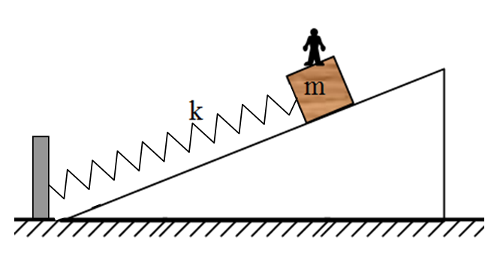
A
B
A．若剪断弹簧，物体和人的加速度方向一定沿斜面向下
B．若剪断弹簧，物体和人仍向下运动，A受到的摩擦力方向可能向右
C．若人从物体m离开，物体m仍向下运动，A受到的摩擦力可能向右
D．若剪断弹簧同时人从物体m离开，物体m向下运动，A可能不再受到地面摩擦力
【参考答案】A
【名师解析】斜劈受到地面的摩擦力方向向左，对斜劈受力分析如图，正交分解，水平方向：
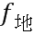
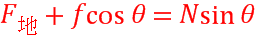 即：，,二式结合， 因此，A剪断弹簧，物体和人,所以A正确；B若剪断弹簧，A的受力没有变化，所以仍向左；A受到的摩擦力的方向取决于，与上面物体质量无关，剪断弹簧同时人从物体m离开，A还受地面摩擦力。
9.（2016长沙模拟）“儿童蹦极”中，拴在腰间左右两侧的是弹性极好的橡皮绳。.质量为m的小明如图所示静止悬挂时，两橡皮绳的拉力大小均恰为mg，若此时小明右侧橡皮绳在腰间断裂，则小明此时（ ）
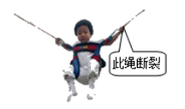
A．加速度为零，速度为零
B．加速度a＝g，沿原断裂橡皮绳的方向斜向下
C．加速度a＝g，沿未断裂橡皮绳的方向斜向上
D．加速度a＝g，方向竖直向下
【参考答案】B
【名师解析】根据题述，腰间左右两侧的橡皮绳中弹力等于重力。若此时小明右侧橡皮绳在腰间断裂，则小明此时所受合力方向沿原断裂橡皮绳的方向斜向下，大小等于mg，所以小明的加速度a＝g，沿原断裂橡皮绳的方向斜向下，选项B正确。
10. 如图所示,A、B两物块质量均为m,用一轻弹簧相连,将A用长度适当的轻绳悬挂于天花板上,系统处于静止状态,B物块恰好与水平桌面接触而没有挤压,此时轻弹簧的伸长量为x.现将悬绳剪断,则下列说法正确的是( )
A.悬绳剪断瞬间,A物块的加速度大小为3g
B.悬绳剪断瞬间,A物块的加速度大小为2g
C.悬绳剪断后,A物块向下运动距离x时速度最大
D.悬绳剪断后,A物块向下运动距离2x时速度最大
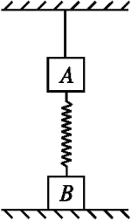
【参考答案】BD
【名师解析】:悬绳剪断前,B受到重力和弹簧的弹力,由平衡条件可知弹簧的弹力F=mg.剪断悬绳瞬间,对A受力分析,A受到重力和向下的弹簧的弹力F,由牛顿第二定律mg+F=ma,即mg+mg=ma,得a=2g,故选项A错误,B正确;悬绳剪断后,弹簧处于伸长状态,弹力F=mg=kx.A物体向下做加速度减小的加速运动,当弹簧被压缩到mg=F'=kx'时,物体速度最大,有x'=x,所以下降的距离为2x,故选项C错误,D正确.
11..（2016安徽十校联考）如图所示，吊篮A，物体B、物体C的质量分别为m、3m、2m。B和C分别固定在弹簧两端，弹簧的质量不计。B和C在吊篮的水平底板上处于静止状态。将悬挂吊篮的轻绳剪断的瞬间（ ）
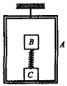
- 吊篮A的加速度大小为g
- 物体B的加速度大小为g
- 物体C的加速度大小为2g
- A、B、C的加速度大小都等于g
【参照答案】 C
【名师解析】
未剪断轻绳时，弹簧弹力为3mg。轻绳剪断的瞬间，弹簧弹力不变，对物体B，加速度为零。对A和C，所受向下合力为F=3mg+mg+2mg=6mg，由牛顿第二定律，F=3ma，，解得A和C的加速度为2g。选项C正确。
12. 如图所示，两个相同的小球a、b用轻弹簧A、B连接并悬挂在天花板上保持静止，水平力F作用在a上并缓慢拉a，当B与竖直方向夹角为60°时，A、B伸长量刚好相同．若A、B的劲度系数分别为k₁、k₂，则以下判断正确的是（ ）
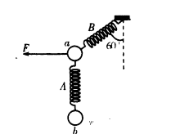
A．k₁∶k₂=1∶2 B ．k₁∶k₂=1∶4
C．撤去F的瞬间，a球的加速度为零 D．撤去F的瞬间，b球处于失重状态
【参考答案】B
【名师解析】设轻弹簧伸长量为x，a球受到重力mg，B弹簧拉力k₂x，A弹簧拉力k₁x，对小球a，由平衡条件可得：k₂xcos60°=mg+k₁x，对b球：mg=k₁x，联立解得：k₁∶k₂=1∶4，选项A错误B正确。撤去F的瞬间，两弹簧弹力不变，a球的合力水平向右，加速度不为零，选项C错误。撤去F的瞬间，b球受力情况不变，处于平衡状态，选项D错误。
13．（2018吉林延边名校检测） 如图所示，质量为4kg的物体A静止在竖直的轻弹簧上面。质量为1kg的物体B用细线悬挂起来，A、B紧挨在一起但A、B之间无压力。某时刻将细线剪断，则细线剪断瞬间，B对A的压力大小为（取g=10m/s²） （ ）
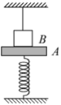
A．0 N B．8 N
C．10 N D．50 N
【参考答案】B
【名师解析】细线剪断前，A、B紧挨在一起但A、B之间无压力，弹簧弹力与物体A的重力平衡，弹力等于40N。细线剪断瞬间，AB一起向下加速运动，由牛顿第二定律，m_{A}g+m_{B}g=（m_{A}+m_{B}）a，隔离A，设B对A的压力大小为F，由牛顿第二定律，F+ m_{A}g =m_{A}a，联立解得：F=8N，选项B正确。
二．计算题
1．（8分）（2016北京市东城区联考）在动摩擦因数μ=0．2的水平面上有一个质量为m=1kg的小球，小球与水平轻弹簧及与竖直方向成θ=45º角的不可伸长的轻绳一端相连，如图16所示，此时小球处于静止平衡状态，且水平面对小球的弹力恰好为零，当剪断轻绳的瞬间，取g=10m/s²，求：
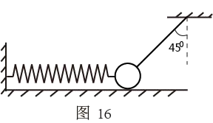
（1）此时轻弹簧的弹力大小
（2）小球的加速度大小和方向
【参照答案】(1)10N (2) 8m/s²。
【名师解析】
（1）水平面对小球的弹力为零，小球在绳没有断时受到绳的拉力F、重力mg和弹簧的弹力T作用而处于平衡状态，由平衡条件得：
竖直方向：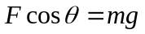， …………………．．1分
水平方向：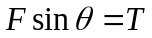。 …………………．．1分
解得：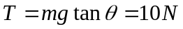。 …………………．．1分
当剪断轻绳瞬间弹簧的弹力大小不变，仍为10N ……．．1分
（2）剪断轻绳后小球在竖直方向仍平衡，
水平面支持力与重力平衡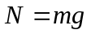， ………………．．1分
由牛顿第二定律得：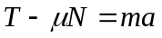，…………………．．1分
解得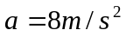， …………………．．1分
方向向左。 …………………．．1分
2.（10分）（2016年山东省济南联考）静止在水平面上的A、B两个物体通过一根拉直的轻绳相连，如图所示，轻绳长L=1m，承受的最大拉力为8N，A的质量m₁=2kg,B的质量m₂=8kg,A、B与水平面间的动摩擦因数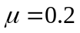，现用一逐渐增大的水平力作用在B上，使A、B向右运动，当F增大到某一值时，轻绳刚好被拉断（g=10m/s²）
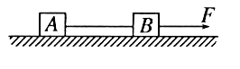
（1）求绳刚被拉断时F的大小
（2）若绳刚被拉断时，A、B的速度为2m/s，保持此时的F大小不变，当A的速度恰好减小为0时，A、B间的距离为多少？
【参照答案】(1)40N (2)3.5m
【名师解析】
(1) 设绳刚要被拉断时产生的拉力为T，根据牛顿第二定律，对A物体有
T－μm₁g ＝ m₁a …………… 1分
代入数值得a ＝2 m/s² ………… 1分
对A、B整体
F－μ(m₁＋m₂)g ＝ (m₁＋m₂)a ……… 1分
代入数值得F ＝ 40 N …………………………… 1分
(2) 设绳断后，A的加速度为a₁，B的加速度为a₂，则
a₁ ＝ ＝ 2 m/s² …… 1分
a₂ ＝ ＝3 m/s² ………… 1分
A停下来的时间为t，则 t ＝＝1 s……………… 1分
A的位移为x₁，则 x₁ ＝＝1 m ………… 1分
B的位移为x₂，则x₂＝vt＋a₂t² ＝3.5 m…………… 1分
A刚静止时，A、B间距离为Δx＝x₂＋L－x₁＝3.5 m ……… 1分

